Escuela sabática de menores: Fracasos perdonados
Esta lección está basada en Mateo 26, Marcos 14, Lucas 22, Juan 18, El Deseado de todas las gentes, capítulo 75-76.
- El fracaso de Judas. ¿Perdonado?
  - El fracaso.
    - De noche, Judas llegó con una multitud airada hasta Jesús. Le dio un beso para que supiesen quién era Jesús, y poder prenderlo.
    - Judas había ido a los sacerdotes para entregarles a Jesús. Por esta traición, ellos le dieron 30 monedas de plata.
  - Jesús y Judas.
    - El problema de Judas era que amaba mucho el dinero. Aunque Jesús sabía que Judas robaba de la bolsa común, Él lo puso como tesorero para que tuviese la oportunidad de corregir esta debilidad de carácter.
    - Durante tres años, Judas estuvo siempre con Jesús y se conmovió por su amor. Jesús trabajó con él para intentar que abandonase su amor al dinero, y lo amase a Él.
    - En la última cena, Jesús le lavó los pies igual que a todos. Le dio la última oportunidad para arrepentirse de su traición cuando le dio un bocado y le dijo que sabía que era él el que lo iba a traicionar.
  - El perdón.
    - Aun después de haberse comprometido dos veces a traicionar al Salvador, tuvo oportunidad de arrepentirse.
    - Cuando Jesús le ofreció el bocado, tomó la decisión final y su caso fue decidido. Salió de la cena para consumar su traición.
    - Aunque devolvió el dinero que le habían dado por su traición porque se sentía culpable, no sentía un profundo pesar por su pecado. Al no arrepentirse de su pecado ni pedir perdón, no pudo ser perdonado.
- El fracaso de los discípulos. ¿Perdonado?
  - El fracaso.
    - Los discípulos discutían continuamente acerca de cuál de ellos sería el más importante en el reino.
    - Mientras Jesús oraba en Getsemaní, les pidió a sus discípulos que se quedasen despiertos orando por Él. Pero ellos se quedaron dormidos.
    - Cuando la multitud vino a prender a Jesús, ellos lo abandonaron.
  - Jesús y los discípulos.
    - Durante su ministerio, Jesús intentó que sus discípulos comprendieran que no debían luchar por el primer puesto, sino ser humildes y servir a los demás.
    - Él también intentó que orasen esa noche porque sabía que así resistirían todos los acontecimientos relacionados con su muerte.
  - El perdón.
    - A pesar de sus debilidades, Jesús los amaba y les anunció de antemano cómo iban a fracasar.
    - Cuando recordaron esas advertencias, se arrepintieron de lo que habían hecho y pidieron perdón.
    - Durante los 40 días que pasó con ellos después de su resurrección, les dio evidencias de que habían sido perdonados. Les mostró que los seguía amando y les dio palabras de ánimo.
- El fracaso de Pedro. ¿Perdonado?
  - El fracaso.
    - Mientras Juan se ubicó lo más cerca posible de Jesús en el lugar donde fue juzgado, Pedro se quedó afuera, en el patio, calentándose en la fogata.
    - Cuando le preguntaron acerca de Jesús, él negó tres veces que lo conocía. Al escuchar al gallo cantar, tal como le había anunciado Jesús, se dio cuenta de que había traicionado a su Maestro.
  - Jesús y Pedro.
    - Durante su ministerio, Jesús trabajó con Pedro. Lo llevó consigo en momentos muy especiales: la resurrección de la hija de Jairo, la transfiguración…
    - Le felicitaba cuando daba buenas ideas, y le amonestaba cuando se equivocaba.
    - Oró especialmente por Pedro para que su fe no faltase y le avisó de antemano de su fracaso.
  - El perdón.
    - Al darse cuenta de que había negado a Jesús, sintió un gran pesar y lloró amargamente.
    - Volvió a Getsemaní, donde se había dormido en lugar de orar, y allí confesó su pecado, pidió perdón y prometió no volver a hacerlo.
    - Pedro comprendió que Jesús lo amaba y le había perdonado cuando, días después, le dio la oportunidad de manifestar públicamente tres veces que lo amaba.
    - Jesús, además de perdonarlo le encargó que se ocupase de todas las personas que pronto formarían parte de la iglesia.
- Mi fracaso. ¿Perdonado?
  - El fracaso.
    - Todos fracasamos y cometemos errores.
    - No obstante, Jesús SIEMPRE nos da la oportunidad de arrepentirnos y pedir perdón.
  - Jesús y yo.
    - Jesús va a trabajar por ti con un amor incansable.
    - Él hará todo lo posible para que veas dónde fracasas y puedas mejorar tus defectos de carácter.
    - También te animará para que sigas haciendo bien las cosas.
  - El perdón.
    - Aunque cometas errores, siempre seguirás formando parte de la familia de Jesús.
    - Cuando fracases, arrepiéntete, pide perdón y toma la decisión de no volver a errar. Jesús te perdona y te trata como si nunca hubieses fracasado.
    - Si haces esto, sentirás agradecimiento hacia Jesús por su comprensión y estímulo.
    - Piensa que los demás también cometen errores contigo. Perdónalos y dales otra oportunidad. Trátalos como Jesús te trata a ti.
Resumen: Al igual que Jesús, podemos perdonar y animar a nuestros amigos aún cuando ellos nos fallen.

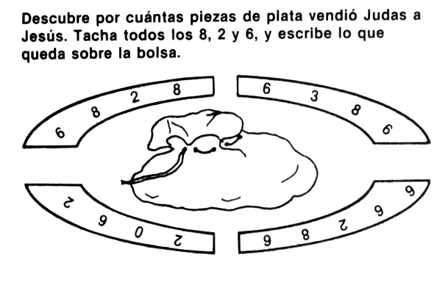
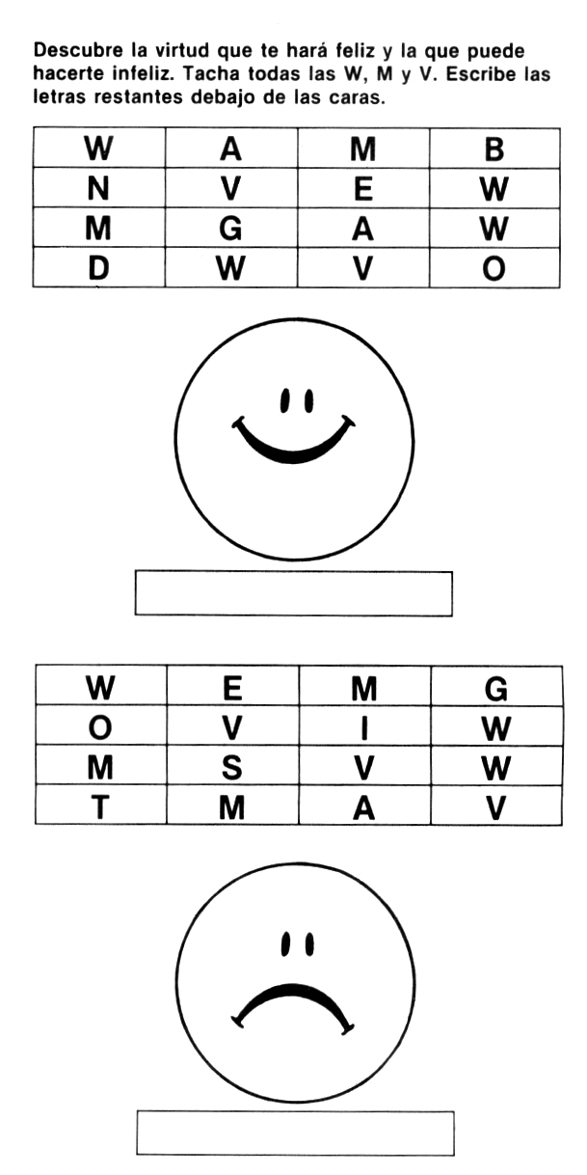
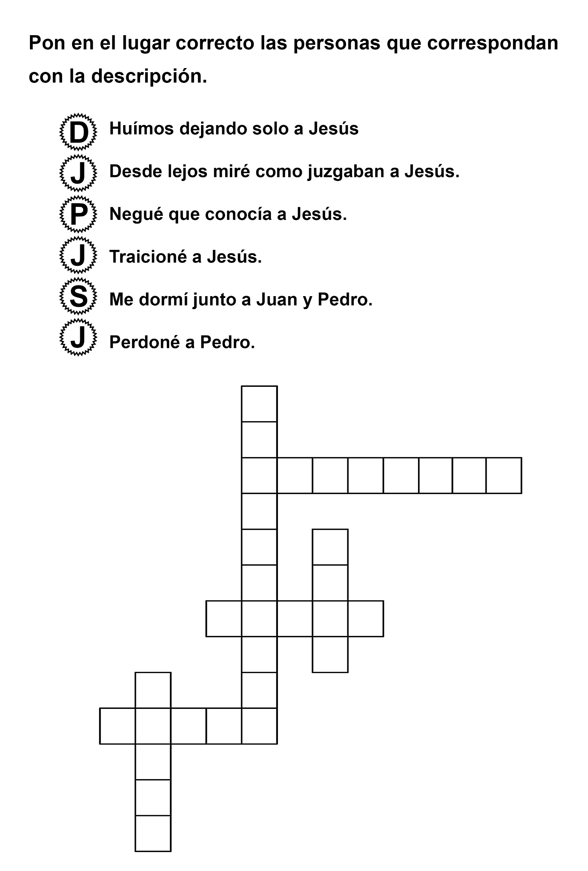
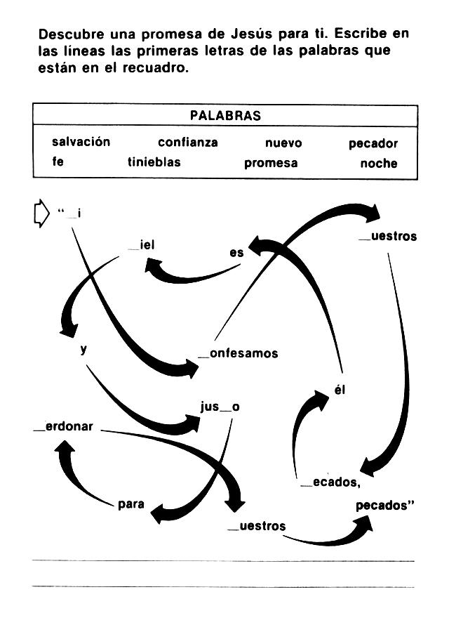

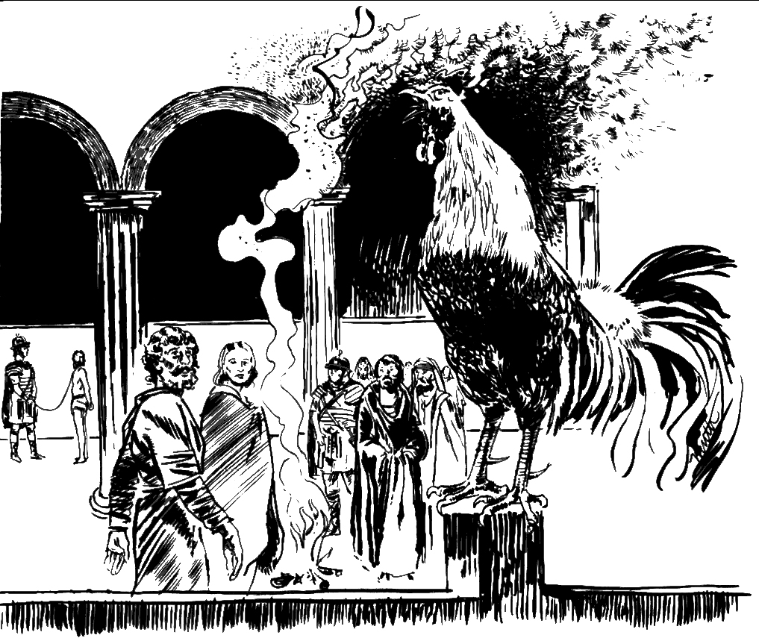

LA MENTIRA QUE SIGUIÓ A BERTA
Por Rut Wilson Kelsey
BERTA. y su mejor amiga, Opal, casi habían llegado a la escuela.
-Creo que no soy inteligente -dijo Berta.
-¡Claro que eres! -le aseguró Opal.
-Por cierto, que no lo soy en matemáticas, tú lo sabes. Si no me hubieras ayudado tan a menudo, no hubiera sacado una sola nota decente en todo el año.
-Tú me ayudaste más de una vez a preparar mis disertaciones -le recordó Opal.
-Oh, sí, algunas veces -replicó Berta-. Pero tú estás segura de que pasarás tu examen en lenguaje sin ningún problema, y yo sé que fracasaré en el examen de matemáticas de octavo grado esta mañana. Me asusta terriblemente, y no hay manera en que puedas ayudarme.
Las niñas se encontraban ahora dentro del patio de juegos. Opal miró a Berta y le dijo:
-¿Cómo sabes que de ninguna manera podría ayudarte?
Berta abrió tamaños ojos.
-Si hay alguna forma en que puedes hacerlo, por favor dímelo en seguida.
Las niñas quedaron luego conversando en voz baja durante un largo rato.
El examen final de matemáticas siguió inmediatamente al culto matutino. Berta fue la última que llevó su examen al escritorio de la Srta. Solís y lo hizo con un suspiro de alivio.
En el recreo Opal le dijo a Berta:
-El examen de matemáticas me pareció realmente fácil.
-Me alegro de que fue así -dijo Berta y tomando el brazo de su amiga le dio un apretón.
Al día siguiente a mediodía, la Srta. Solís llevó aparte a Berta y le preguntó:
-Berta, ¿recibiste ayuda en el examen de matemáticas ayer?
-¿Qué si recibí ayuda? -repitió lentamente Berta-. No, Srta. Solís. ¿Por qué lo pregunta?
-Tú nota es más alta que cualquiera de las que sacaste este año, y me extraña.
-Qué bueno, quizás estoy ahora comenzando a comprender mejor -respondió Berta con una sonrisa rápida.
-Puede ser -dijo la Srta. Solís dándose vuelta.
Íntimamente Berta se felicitó por la forma en que había respondido a la Srta. Solís, y en medio del trajín de los días de graduación, la mentira no la molestó... hasta después de que hubo recibido su diploma.
Pero cuando estaba en la fila con sus compañeros de clase recibiendo las felicitaciones de sus familiares y amigos, la mentira parecía rondar a su alrededor como una sombra negra. Trató de sacudírsela de encima mientras daba las gracias por los hermosos regalos que había recibido.
-Al llegar a la casa, el padre de Berta le dio un cálido abrazo y un beso y le dijo sonriente cuán orgulloso se sentía porque ella había pasado con una nota tan buena en matemáticas.
-Yo sé cuánto temías ese examen final -dijo la madre-. Debe haber sido más fácil de lo que esperabas.
-Y era -dijo Berta y cambia de tema-. Nunca soñé que obtendría tan hermosos regalos para mi graduación del octavo grado -dijo sonriente, dirigiéndose a sus padres-. Muchísimas gracias por la cámara. Es justamente lo que deseaba.
Luego, mirando cariñosamente a su frágil abuelita levantó una Biblia de tapas blancas y dijo:
-Yo sabía, aun antes de mirar la tarjeta, quien me había dado esto. Muchísimas gracias, abuelita.
Cuando Berta colgó esa noche su delicado vestido de graduación pensó: espero que nunca vuelva a oír una palabra acerca de mi examen final de matemáticas. Quiero olvidarlo para siempre.
Pero no era tan fácil olvidarlo. Desde que era muy pequeña, siempre se había arrodillado para orar de noche, antes de ir a la cama.
Esa noche, cuando se arrodilló, parecía que la mentira que le había dicho a la Srta. Solís estaba allí entre ella y Dios. Hizo una corta oración y se acostó.
-No tengo que reprocharme nada porque no soy buena en números -se dijo-. Mamá dice que a ella también le costaba mucho. Yo no tengo la culpa de ser como mamá.
Y con ese pensamiento se durmió.
Durante todo el verano, cada vez que se acordaba de la mentira, siempre se excusaba diciendo que no era culpa suya. Las vacaciones pasaron rápidamente. Ella y Opal hicieron muchos planes de cómo arreglarían su cuarto en la escuela secundaria de internado a la cual irían.
Finalmente se terminaron todas las compras y las maletas estuvieron listas. Sólo le quedaba un día más para estar en la casa, pensó Berta, y se sorprendió al sentir deseos de llorar. No se acordaba de las veces en que había pensado cuán maravilloso sería ir a un lugar donde la madre no estuviera diciéndole lo que debía hacer o recordándole lo que no había hecho. Temo que extrañaré muchísimo, pensó, y decidió ir a conversar un poco con la abuelita.
Desde que la abuela vivía con ellos, Berta muchas veces había ido a su cuarto en busca de consuelo cuando estaba en dificultad.
Tú sabes abuelita -dijo esta vez-, que durante todo el verano he estado esperando el momento de ir a la escuela; pero ahora que ha llegado, detesto salir de casa.
-Yo sé -dijo la abuelita-. Durante un tiempo te sentirás sola. Pero me gustaría que recordaras una cosa. En la escuela habrá muchachos y chicas que no han crecido en el ambiente de un hogar cristiano como el que tú has tenido. Algunos de ellos quizás usen un vocabulario que nunca pensarías en usar, y quizás algunas niñas tomen lo que no les pertenece.
- ¡Oh, abuelita, eso no ocurrirá en una escuela cristiana!
-Sí, querida, en una escuela cristiana. A ti te cuesta entenderlo, porque siempre has sido una niña tan buena. En las escuelas grandes siempre habrá alguien que mienta y desobedezca las reglas.
Que mienta. Esas palabras fueron como una dolorosa puñalada que hirió a Berta.
-Quiero pensar -dijo la abuela Cori una sonrisa cariñosa-, que tú serás un buen ejemplo para los que procedan mal. Nunca pierdas una oportunidad de usar tu influencia para bien.
-Recordaré todo lo que me dijiste -prometió Berta al inclinarse para besar la mejilla de su abuela, y luego abandonó el cuarto.
¿Iba esa mentira que ella había dicho a molestarla siempre? se preguntó. Seguramente que no la seguiría hasta la escuela secundaria.
La abuelita tenía razón. Al poco tiempo de haber llegado a la escuela secundaria, su nostalgia se desvaneció. Aun la mentira no la molestaba, hasta que llegaba el momento de arrodillarse para orar. Entonces esa sombra oscura volvió a rondar en torno a Berta. Pero ahora le resultaba más fácil desechar esa idea.
Habían pasado algunas semanas de clases cuando Berta oyó decir que se estaban formando grupos de oración. Una tarde en que ella se dirigía a su cuarto, la Srta. Campos, que era la preceptora del hogar de niñas, la detuvo en el vestíbulo.
-Hace tiempo que quiero hablar contigo, Berta -dijo la Srta. Campos-. Hemos estado eligiendo directoras de grupo de oración, y se sugirió tu nombre para que fueras directora de un grupo de niñas del primer año.
Berta se sorprendió.
-Oh, no, prefiero no hacerlo -declaró.
-No rehúses -dijo la Srta. Campos-. Pensamos que serías una directora capaz y que ejercerías una buena influencia sobre otras niñas.
-Le ruego que me excuse, Srta. Campos. Estoy segura de que encontrará a alguien que pueda hacerlo mejor que yo-. Berta notó una expresión de chasco en el rostro de la Srta. Campos. Luego se dirigió apresuradamente a su cuarto.
Cuando abrió la puerta, Opal le dio la bienvenida con una amable sonrisa.
-A un grupo de chicas nos gustaría que fueras nuestra directora de grupo de oración -anunció Opal.
-Yo sé -respondió Berta-. La Srta. Campos acaba de decírmelo. Pero no lo haré.
-¿Por qué no, Berta? Serías una directora excelente.
-Creo que no. ¿Cómo puedo ser directora de un grupo de oración con una negra mentira a cuestas?
-¡Una negra mentira! ¿Qué quieres decir?
-Nunca te dije que la Srta. Solís me había preguntado si yo había recibido ayuda para aquel examen de matemáticas. Me hizo esa pregunta el día después del examen, y yo le dije que no.
-¿Por qué no me lo dijiste antes? -dijo Opal con voz entrecortada.
-Tú estabas procurando ayudarme, y yo no quería que te sintieras culpable por lo que habías hecho.
-Pero me he sentido culpable -admitió Opal-. Yo sabía que hacía mal.
-Bueno, ahora te das cuenta por qué no puedo ser directora de un grupo de oración -añadió Berta-. De modo que olvidémonos del asunto, si podemos.
En la mañana del día siguiente Berta fue llamada del aula de clases y se le dijo que su padre estaba en el teléfono y que quería hablar con ella.
-Tengo malas noticias para ti, Berta -dijo el papá-. Debes tomar el primer ómnibus y volver a casa para quedar algunos días. Tu abuelita falleció anoche mientras dormía. Te iré a buscar a la estación.
Berta quedó aturdida. No podía creer que su abuelita no estuviera allí cuando ella llegara a su casa. Entonces alguien le dijo que fuera a su cuarto y se preparara para salir. El ómnibus pasaría dentro de una hora.
Con los ojos llenos de lágrimas, Berta entró tropezando en su cuarto.
-¡Oh, abuelita! -sollozó-. Mi querida, dulce abuelita, no puede ser que te hayas ido.
Tirándose sobre la cama escondió su rostro en la almohada y lloró amargamente.
-Abuelita pensaba que yo era buena; pero no lo soy. Quiero ser tan buena como ella creía que yo era, para que algún día pueda verla de nuevo. Berta se arrodilló y pidió perdón.
Desde que había cometido la falta, sabía que Dios la perdonaría si confesaba lo que había hecho; pero evadió confesar su falta a la Srta. Solís, como sabía que debía hacerlo. Le pesaba haber permitido que Opal la ayudara a ser deshonesta. Y ahora, cuando se levantó de sus rodillas tuvo la convicción de que había sido perdonada. Esa sombra negra la abandonaría porque vería a la Srta. Solís cuando regresara a la casa, le contaría todo, y le pediría que arreglara la nota.
En ese momento entró en el cuarto Opal. Al ver el rostro lloroso de Berta, le puso el brazo alrededor y le dijo suavemente:
-Querida, he venido para ayudarte a preparar tus cosas para que puedas ir a tu casa. Ven, lávate la cara y te cepillaré el cabello.
Berta se sintió agradecida porque Opal estaba allí. Aunque tenía el corazón muy apesadumbrado, experimentaba un sentimiento de alivio al verse libre de la culpa. Deseaba que Opal también se librara de la suya. Haciendo un esfuerzo, dijo:
-Le pedí a Dios que perdonara todos mis pecados y sé que lo ha hecho.
-Me alegro -dijo Opal-. Él también ha perdonado el mío. Es un sentimiento maravilloso.
Le ayudó entonces a Berta a arreglar su valija y la acompañó hasta la parada del ómnibus. Antes de partir, Berta besó a su amiga y le dijo:
-Te ruego que hagas algo por mí. Dile a la Srta. Campos que he cambiado de idea. Si ellos todavía lo quieren yo seré directora de ese grupo de oración.

